**Taller N°1**

**Conceptos Básicos**

**A cargo: José Jaén**

**Resumen:** El ejemplo consiste en realizar una web con la que podemos dibujar, cambiar de colores y el tamaño del pincel.

1. **Introducción**

En la siguiente guía, encontrará como realizar el maquetado de esta web.

* Empezar definiendo la estructura básica de una web.
* Importar librerías y frameworks.
* Construir el código de forma coherente y eficiente.
* Primero colocar el canvas donde se dibuja y hacer un script capaz de modificar las propiedades de ese canvas en función de los datos del usuario.

1. **Materiales**

* Editor de texto cualquiera(en mi caso Visual studio code)
* Librería de FrontEnd Bootstrap 5.
* Conocimientos en lenguajes como JavaScript y lenguajes de etiquetas y estilos HTML5 y CSS3.

1. **Procedimiento**
2. **Vista previa: Utilizar el localhost para ver la maqueta de la web** .

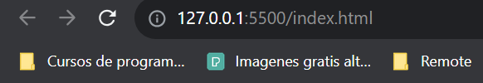

1. ***Construcción del código: Etiquetas básicas de HTML5 para renderizar la web.***

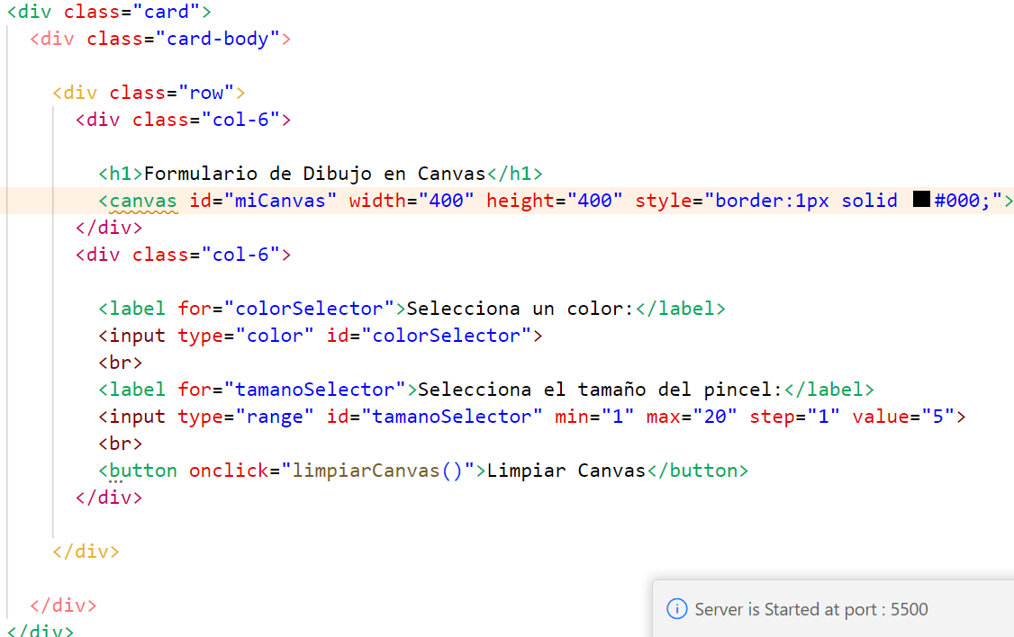

1. ***Script para dibujar: Se utiliza el lenguaje principal para interfaz de usuario en web, JavaScript.***

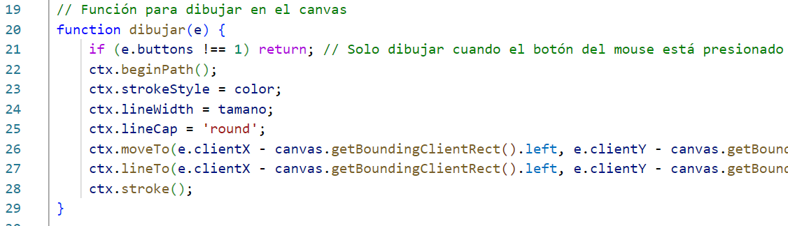

1. ***Versión Final: Ver el resultado final en nuestro navegador.***

